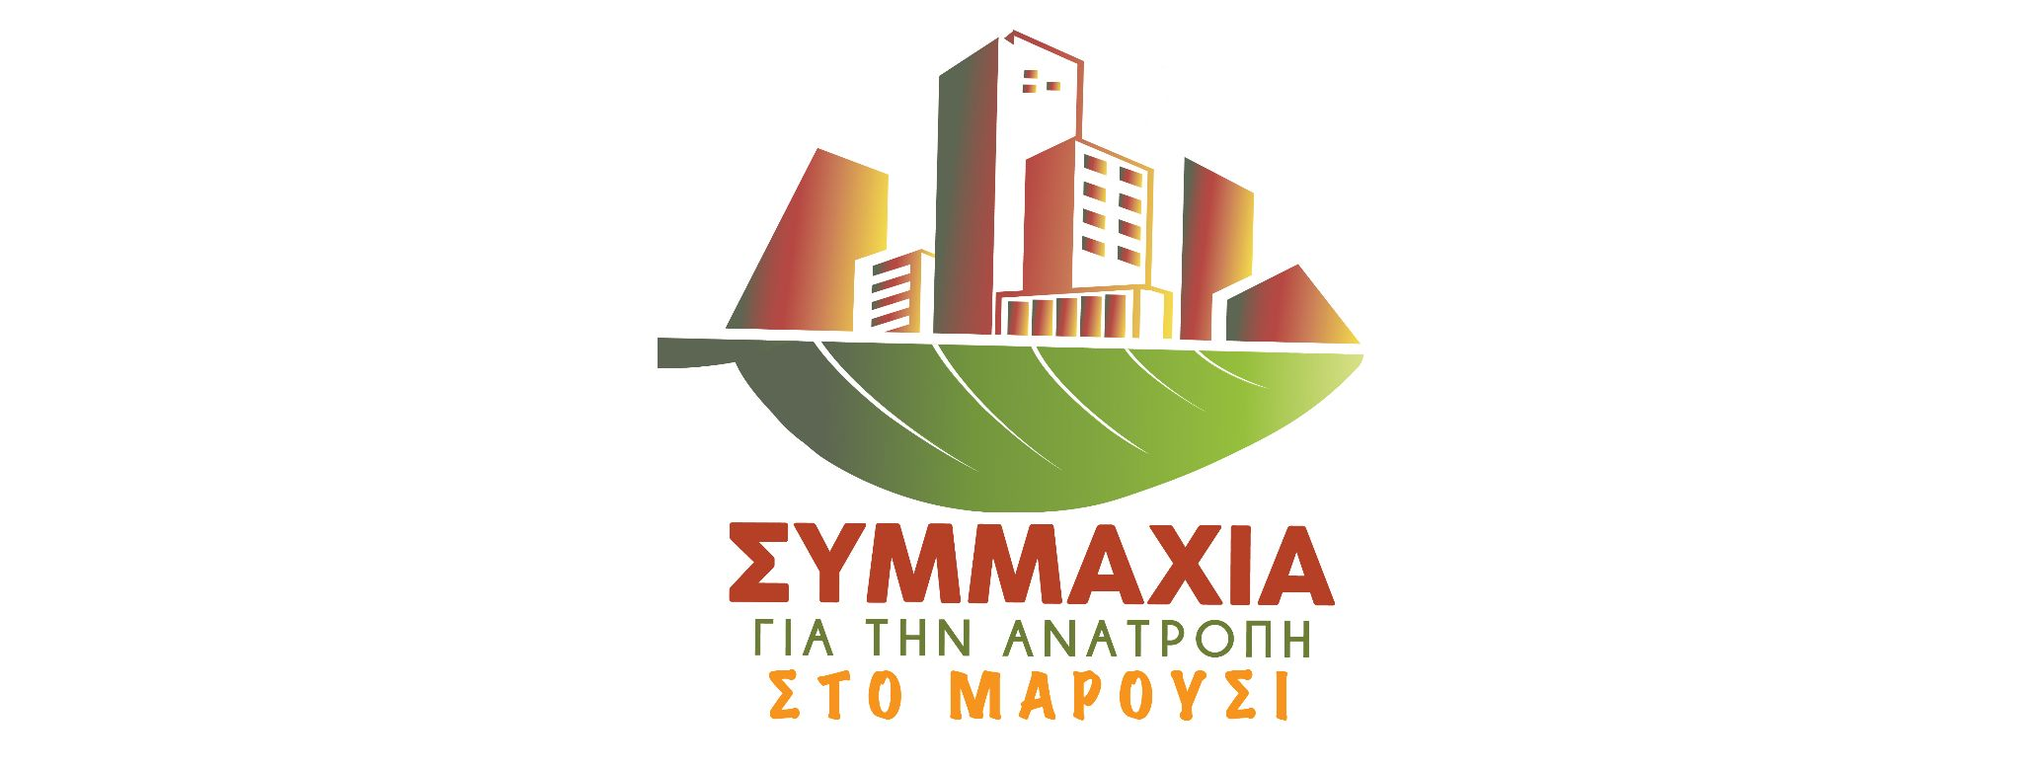

13η Τακτική Συνεδρίαση Δημοτικού Συμβουλίου Αμαρουσίου

Η τοποθέτηση της Μαρίας Γεράκη για τις απολύσεις στη σχολική καθαριότητα και τις επιπτώσεις στην υγεία των μαθητών
Βίντεο από την τοποθέτηση
https://www.youtube.com/live/E9s4EjLtkfw?si=LHYckaNKvPBlHL2y&t=12933

Κι εγώ θέλω να πιστεύω κύριε Αμπατζόγλου ότι σας ενδιαφέρει γι’ αυτό ρωτάω γιατί δεν κάνετε νέα ή συμπληρωματική προκήρυξη, όπως πρότεινε ο κύριος Μπούρας; Γιατί δε δεσμεύεστε σε κάτι συγκεκριμένο όπως σας ζήτησε ο συνάδελφός μου Δημήτρης Πολυχρονιάδης; Γιατί δεν απαντάτε στην κυρία Διακολιού πού θα διατεθούν τα χρήματα που ήταν προϋπολογισμένα για τη σχολική καθαριότητα;

Σήμερα δεν συζητάμε απλώς για τον αριθμό των σχολικών καθαριστριών ή για τις ώρες εργασίας τους. Συζητάμε για τις συνθήκες υγιεινής μέσα στα σχολεία και, τελικά, για την υγεία των παιδιών μας.

Η δημοτική αρχή επιλέγει να μειώσει τόσο τον αριθμό των σχολικών καθαριστριών όσο και τις ώρες απασχόλησής τους. Την ίδια στιγμή, η διεθνής επιστημονική βιβλιογραφία -και αυτό πρέπει να το ακούσουν οι γονείς και να λάβουν τα μέτρα τους (στη διάθεσή σας όλες αυτές οι μελέτες στις οποίες αναφέρομαι)- μάς προειδοποιεί ότι η κατάσταση των σχολικών τουαλετών δεν είναι μια δευτερεύουσα λεπτομέρεια. Είναι ζήτημα δημόσιας υγείας.

Μελέτες σε χιλιάδες μαθητές δείχνουν ότι ένα πολύ μεγάλο ποσοστό παιδιών αποφεύγει να χρησιμοποιήσει τις σχολικές τουαλέτες επειδή τις θεωρεί βρώμικες, δύσοσμες ή μη ασφαλείς. Σε ορισμένες έρευνες, έως και το 80% των μεγαλύτερων μαθητών δήλωσε ότι δεν χρησιμοποιεί ποτέ την τουαλέτα του σχολείου για αφόδευση. Άλλοι κρατούν τα ούρα τους για ώρες μέχρι να επιστρέψουν στο σπίτι.

Οι επιστήμονες συνδέουν αυτή τη συμπεριφορά με δυσκοιλιότητα, ουρολοιμώξεις, διαταραχές της ουροδόχου κύστης και του εντέρου, ακόμη και με μειωμένη συγκέντρωση μέσα στην τάξη. Με άλλα λόγια, η καθαριότητα των σχολικών τουαλετών δεν αφορά μόνο την εικόνα του σχολείου, αλλά την υγεία και την καθημερινότητα των μαθητών.

Και ενώ όλα αυτά είναι γνωστά, ο Δήμος αποφασίζει να διαθέσει λιγότερους ανθρώπους και λιγότερες ώρες για την καθαριότητα των σχολείων. Με ποια μελέτη; Με ποια αξιολόγηση των πραγματικών αναγκών; Πώς διασφαλίζεται ότι οι τουαλέτες θα παραμένουν καθαρές καθ' όλη τη διάρκεια της σχολικής ημέρας;

Και ποιο είναι, λοιπόν, το μάθημα που δίνουμε στα παιδιά μας; Ότι η υγεία τους μπορεί να υποχωρεί μπροστά στη λογική της περικοπής δαπανών. Ότι η καθαριότητα των χώρων που χρησιμοποιούν καθημερινά είναι κάτι διαπραγματεύσιμο. Ότι ακόμη και οι πιο στοιχειώδεις συνθήκες υγιεινής μπορούν να θυσιάζονται όταν αναζητούμε εξοικονόμηση πόρων.

Ξαναλέω και επιμένω σε αυτό:
Η επιστήμη μας λέει ότι όταν οι σχολικές τουαλέτες δεν είναι καθαρές και αξιοπρεπείς, πολλά παιδιά επιλέγουν να μην τις χρησιμοποιούν. Κρατούν τα ούρα τους, αποφεύγουν την αφόδευση, εκτίθενται σε αυξημένο κίνδυνο ουρολοιμώξεων, δυσκοιλιότητας και άλλων διαταραχών του ουροποιητικού και του εντέρου. Αυτό είναι το πραγματικό διακύβευμα.

Πηγές:
https://www.veriangroup.com/news-and-insights/study-on-stool-withholding-among-dutch-children-published-in-jama
https://eric.org.uk/news/desperate-to-go-young-people-struggling-to-access-toilets-at-school
https://jamanetwork.com/journals/jamanetworkopen/fullarticle/2848981
https://pmc.ncbi.nlm.nih.gov/articles/PMC12097692
https://www.sciencedirect.com/science/article/pii/S1477513125004097
https://www.researchgate.net/publication/400833746_School_toilet_use_and_avoidance_a_systematic_review_of_barriers_facilitators_and_impact_on_child_and_adolescent_health

